30 listopada 2023 r., Warszawa

TVN24 na czele najbardziej opiniotwórczych mediów w Polsce. Na podium także RMF FM oraz Rzeczpospolita
Stacja TVN24 po raz pierwszy w tym roku została liderem rankingu Najbardziej opiniotwórcze media w Polsce. Jak wynika z analizy Instytutu Monitorowania Mediów, w październiku 2023 roku odnotowała ona ponad 4,9 tys. cytowań przez inne redakcje. Na drugim miejscu plasuje się RMF FM z liczbą ponad 4,4 tys. wzmianek. Trzecią pozycję zajmuje Rzeczpospolita, do informacji której odnoszono się przeszło 4,2 tys. razy.
W zestawieniu TOP 15 najczęściej cytowanych tytułów mediowych w październiku największy udział ponownie ma telewizja — tym razem z wynikiem aż 40% (TVN24, Polsat News, TVP Info, TVP1, Polsat, TVN). 27% odnotowuje prasa (Rzeczpospolita, Gazeta Wyborcza, Fakt, Super Express), a 20% portale internetowe (Onet, Wirtualna Polska, Interia). Najmniejszy udział w podziale na typ mediów – 13% – przypada stacjom radiowym (RMF FM, Radio ZET).
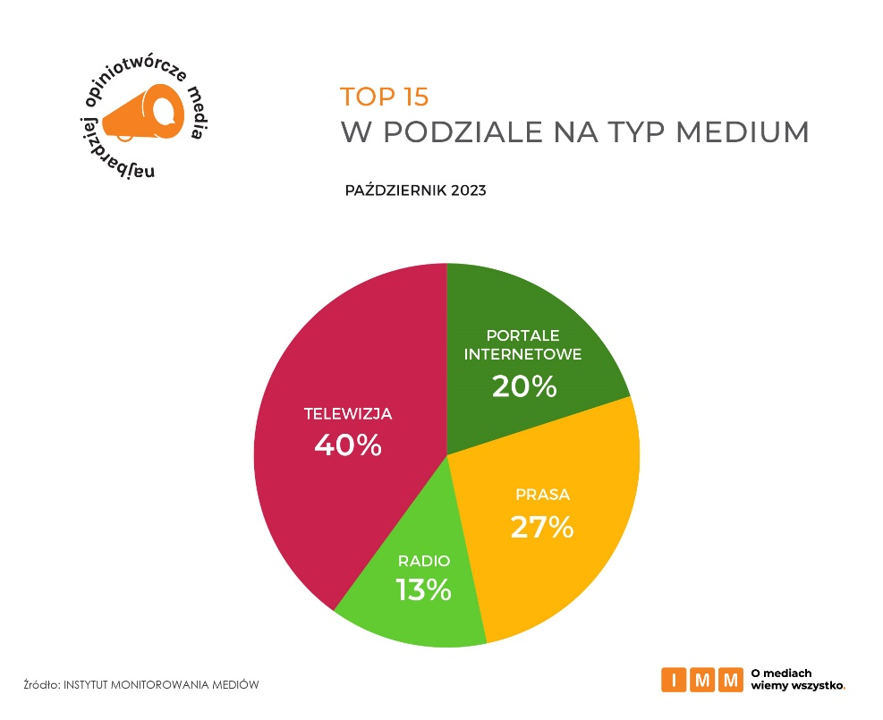
Czołowe miejsce w rankingu najbardziej opiniotwórczych mediów zajmuje TVN24, które odnotowuje przeszło 4,9 tys. wzmianek i wzrost o aż siedem pozycji w rankingu ogólnym. Stacja wysoki wynik zawdzięcza m.in. publikowanym sondażom exit poll i late poll przygotowanym przez Ipsos, które dotyczyły wyników wyborów parlamentarnych. Media często przywoływały także rozmowę w „Faktach po faktach” z byłym szefem CBA Pawłem Wojtunikiem, który w czasie programu publicznie zwrócił się do Mariusza Kamińskiego, szefa MSWiA. Pytał on m.in. o „kontrolę operacyjną wobec przedstawicieli ugrupowań opozycyjnych”. Na drugiej pozycji znajduje się RMF FM wzmiankowane przez inne tytuły mediowe ponad 4,4 tys. razy. Stacja jako pierwsza poinformowała o zabójstwie sześcioletniego chłopca przez jego ojca w Gdyni i o rozpoczętych poszukiwaniach mężczyzny. Podium zamyka Rzeczpospolita z liczbą ponad 4,2 tys. cytowań. Gazeta jako pierwsza podała informację o dymisjach dwóch czołowych generałów w polskiej armii.
Wzrost aż o dziewięć pozycji w zestawieniu odnotowuje TVP1 z wynikiem blisko 2,9 tys. wzmianek. Stacja – podobnie jak TVN24 – zawdzięcza go m.in. publikowaniu sondaży wyborczych Ipsos. Awans o sześć oczek w zestawieniu uzyskuje z kolei Polsat – ponad 1,7 tys. cytowań – analogicznie jak wymienione wyżej stacje, dzięki sondażom wyborczym.
Rzeczpospolita, Gazeta Wyborcza i Fakt na podium zestawienia prasy
Liderem opiniotwórczych tytułów prasowych w październiku zostaje Rzeczpospolita cytowana ponad 4,2 tys. razy. Na drugim miejscu z wynikiem przeszło 3,7 tys. wzmianek znajduje się Gazeta Wyborcza, która informowała o szczegółach obławy na Grzegorza Borysa, zabójcę sześciolatka z Gdyni. Na trzecim miejscu podium plasuje się Fakt cytowany niespełna 2,5 tys. razy. Dziennikarze tytułu rozmawiali z prof. Przemysławem Mańkowskim, jednym z lekarzy próbujących uratować życie pięcioletniego chłopca zaatakowanego w Poznaniu przez nożownika.

Czołową dziesiątkę najbardziej opiniotwórczych tytułów prasowych z liczbą 381 wzmianek zamyka Tygodnik Solidarność, który poprawił swoją pozycję aż o dziewięć miejsc. Redakcja przeprowadziła rozmowę z Andrzejem Dudą, w której prezydent mówił m.in. o planowanych spotkaniach z przedstawicielami poszczególnych komitetów wyborczych.
TVN24, Polsat News i TVP Info w czołówce rankingu stacji telewizyjnych
Pierwsze miejsce najbardziej opiniotwórczych stacji telewizyjnych należy do TVN24 z wynikiem przeszło 4,9 tys. cytowań. Drugą pozycję zajmuje Polsat News – stacja była cytowana ponad 3 tys. razy za sprawą wydania specjalnego programu „Śniadanie Rymanowskiego”, w którym dziennikarz rozmawiał z Andrzejem Dudą na temat ataku Hamasu na Izrael. Na trzecim miejscu znajduje się TVP Info, do informacji którego odwoływano się przeszło 2,9 tys. razy. Stacja opublikowała wówczas nagranie z prywatnej rozmowy prezesa NIK Mariana Banasia z adwokatem prof. Markiem Chmajem dotyczącej ówczesnej sytuacji politycznej w kontekście zbliżających się wyborów parlamentarnych.
RMF FM najbardziej opiniotwórczą stacją radiową
Z wynikiem ponad 4,4 tys. wzmianek RMF FM kolejny raz obejmuje pozycję lidera wśród najbardziej opiniotwórczych stacji radiowych. Na drugim miejscu zestawienia znajduje się Radio ZET, do którego inne redakcje odnosiły się blisko 3,7 tys. razy, m.in. ze względu na audycję „Gość Radia ZET” z Marcinem Mastalerekiem, doradcą Andrzeja Dudy. Komentował on m.in. wyniki kampanii wyborczej i mówił o planowanych spotkaniach prezydenta z członkami poszczególnych komitetów. Na podium znajduje się także Program I Polskiego Radia. Do jego informacji pozostałe polskie media odwoływały się ponad 1,2 tys. razy.

Do czołowej dziesiątki najczęściej cytowanych stacji radiowych dołącza Radio Lublin, które z wynikiem 97 cytowań awansowało w zestawieniu aż o sześć pozycji. Stacja w ubiegłym miesiącu przeprowadziła rozmowę z członkinią Rady Polityki Pieniężnej Gabrielą Masłowską na temat prognoz w kwestii obniżek stóp procentowych.

Onet kolejny miesiąc na szczycie zestawienia portali internetowych
Na pierwszym miejscu rankingu portali internetowych znajduje się Onet, który odnotował niemal 4 tys. cytowań. Materiałem, który spotkał się ze szczególnym zainteresowaniem innych mediów, był artykuł z komentarzem prof. Marka Chmaja. Adwokat odniósł się w nim do upublicznienia przez TVP Info jego prywatnej rozmowy z Marianem Banasiem. Drugie miejsce, z liczbą ponad 3,7 tys. wzmianek, należy do Wirtualnej Polski. Portal zawdzięcza je m.in. rozmowie z Robertem Lewandowskim, który mówił o swojej kontuzji, ale także odniósł się do podania dalej na TikToku filmu z wypowiedzią Donalda Tuska. Podium zamyka Interia z liczbą blisko 2,5 tys. wzmianek. Redakcja informowała o pilnym spotkaniu najwyższych władz PiS, zwołanym 24 października, dotyczącym najbliższej przyszłości partii.
Do zestawienia powraca także portal Money, który awansował o sześć pozycji m.in. dzięki rozmowie z Barbarą Brodowską-Mączką, która tuż przed wyborami parlamentarnymi ogłosiła dymisję ze stanowiska dyrektora generalnego Kancelarii Prezydenta RP.
Viva, Do Rzeczy i Wprost niezmiennie na podium wśród tygodników i dwutygodników
W październikowym rankingu tygodników i dwutygodników pierwsze trzy pozycje w porównaniu z ubiegłym miesiącem pozostają bez zmian. Zestawienie otwiera Viva, którą cytowano 563 razy. Na drugim miejscu znajduje się Do Rzeczy z liczbą 529 wzmianek. Na trzeciej pozycji z wynikiem 428 cytowań plasuje się natomiast Wprost.
Na liście TOP 5 wśród tygodników i dwutygodników jest także Tygodnik Solidarność, który poprawia swoją pozycję o cztery oczka i awansuje na czwarte miejsce z wynikiem 381 cytowań. Zestawienie zamyka Newsweek, którego informacje przywoływano 220 razy.
Cztery tytuły na podium wśród miesięczników i dwumiesięczników
Forbes z wynikiem 182 cytowań utrzymuje czołowe miejsce w rankingu najbardziej opiniotwórczych miesięczników i dwumiesięczników. Na drugiej pozycji plasują się natomiast ex aequo Press i Twój Styl, które cytowano po 134 razy. Na podium znajduje się także Zwierciadło z liczbą 70 wzmianek, które odnotowało awans o dwa miejsca w zestawieniu głównie za sprawą rozmowy Joanny Olekszyk z prezenterką Grażyną Torbicką, która opowiedziała o swoim życiu zawodowym i prywatnym.
Perspektywy utrzymują czwartą pozycję na liście z wynikiem 58 odwołań, a zestawienie zamyka Elle, które cytowano 23 razy.

Rzeczpospolita dominuje w rankingu prasy o profilu ekonomiczno-biznesowym
Liderem w zestawieniu prasy biznesowej pozostaje Rzeczpospolita z liczbą ponad 4,2 tys. wzmianek. Na drugim miejscu – z wynikiem ponad 1,3 tys. cytowań – plasuje się Dziennik Gazeta Prawna. W październiku redakcja opublikowała rozmowę z Marianem Banasiem, szefem NIK, który mówił o planowanej kontroli w MSZ wynikającej z nieprawidłowości dotyczących wydawania wiz. Podium zamyka Puls Biznesu, do którego inne media odwoływały się 190 razy. Kolejne miejsca zajmują Forbes (182 cytowania) i Parkiet (23 wzmianki).

Zestawienie portali biznesowych otwiera Money z liczbą 674 wzmianek. Na podium znajdują się także Business Insider (635 powołań) i Bankier (190 cytowań). Kolejne miejsca należą do serwisów Forsal (125 odwołań) i Obserwator Finansowy (58 wzmianek).

Rynek Zdrowia trzeci miesiąc z rzędu na pierwszym miejscu wśród mediów o tematyce zdrowotnej
Liderem opiniotwórczych mediów o tematyce zdrowotnej pozostaje Rynek Zdrowia z wynikiem 134 cytowań. Na drugiej pozycji, z liczbą 88 wzmianek, znajduje się Puls Medycyny, który awansuje z trzeciego miejsca, m.in. za sprawą publikacji wyników konkursu „Złoty Skalpel 2023”. Na podium plasuje się także Medonet, do którego inne redakcje odwoływały się 81 razy. Czwarte miejsce zestawienia należy do Poradnika Zdrowie (36 cytowań), a piąte zajmuje Medycyna Praktyczna (33 powołania).
TVP Sport liderem rankingu mediów sportowych
TVP Sport znajduje się na pierwszym miejscu zestawienia mediów o tematyce sportowej z wynikiem blisko 1,4 tys. cytowań. Inne media często odwoływały się do relacji dziennikarza Piotra Kamienieckiego, który był naocznym świadkiem zamieszania, do jakiego doszło w Holandii po meczu Legii Warszawa z AZ Alkmaar. Dalej plasuje się Przegląd Sportowy, który odnotował 736 wzmianek, a na trzeciej pozycji jest portal Meczyki.pl z liczbą 629 cytowań. W zestawieniu znajdują się też Kanał Sportowy (604 powołania) oraz Polsat Sport (436 wzmianek).
Radio Gdańsk z awansem na pierwsze miejsce w zestawieniu mediów regionalnych
Liderem opiniotwórczych mediów regionalnych w związku z awansem o dwie pozycje zostaje Radio Gdańsk, które cytowano 137 razy. Na drugim miejscu znajduje się Radio Lublin z 97 wzmiankami i awansem o siedem pozycji, a na trzecim Radio Poznań – 87 wzmianek. Czwarte miejsce należy do Gazety Wrocławskiej, która uzyskała 78 cytowań i awansowała o trzy pozycje w rankingu. Redakcja jako pierwsza informowała wówczas o pożarze schroniska „Dom Śląski”, które znajduje się pod samym szczytem Śnieżki w Karkonoszach. Na ostatnim miejscu znajduje się natomiast Gazeta Krakowska z wynikiem 72 powołań.
Agora znów liderem TOP 10 wydawnictw
Na miejsce pierwsze w rankingu najbardziej opiniotwórczych wydawnictw awansuje Agora, której redakcje Gazeta Wyborcza, Radio ZET, TOK FM, Radio Plus, Gazeta.pl, Plotek.pl, Sport.pl były cytowane przez inne media ponad 9,5 tys. razy. Na drugim miejscu znajduje się grupa Ringier Axel Springer z wynikiem ponad 9,1 tys. wzmianek analizowanych tytułów – Business Insider, Fakt, Forbes, Newsweek, Noizz, Onet, Plejada, Przegląd Sportowy, Medonet. Na ostatnim miejscu podium plasuje się Cyfrowy Polsat z liczbą blisko 8 tys. cytowań, który reprezentują Polsat, Polsat News, Polsat Sport, Interię, Pomponik oraz TV4.
Analizę częstotliwości cytowań poszczególnych mediów przez inne media przeprowadzono na podstawie 71 202 przekazów pochodzących z monitoringu prasy, radia i telewizji oraz portali internetowych, w których pojawiały się cytowania ze wskazaniem nazwy mediów prasowych, serwisów internetowych, stacji radiowych i telewizyjnych lub tytuły ich programów.
Badanie dotyczy okresu 1 – 31 października 2023 roku. Od 1 września br. Instytut Monitorowania Mediów rozszerzył próbę badawczą źródeł mediowych o ponad 40 stacji telewizyjnych oraz ponad 200 rozgłośni radiowych.

Kontakt dla mediów:
Katarzyna Ozga
Specjalistka ds. komunikacji
@: kozga@imm.com.pl
Tel. +48 698 634 594
__________________________________________________________________________________
O Instytucie Monitorowania Mediów:
od przeszło 20 lat jest liderem w branży analityki przekazów mediowych w Polsce. Od 2009 roku oferuje swoje usługi również w Rumunii pod marką mediaTRUST. IMM wspiera firmy, instytucje i marki osobiste w efektywnym mierzeniu i raportowaniu wyników komunikacji zewnętrznej, planowaniu strategii oraz przeciwdziałaniu kryzysom wizerunkowym. Firma jako jedyna na rynku integruje wyniki publikacji ze wszystkich rodzajów mediów w jednym narzędziu, w tym również reklamy. Wykonuje również raporty i analizy jakościowo-statystyczne. Firma obsługuje tysiące klientów w kraju i zagranicą — międzynarodowe korporacje, małe firmy, instytucje, administrację publiczną, organizacje pozarządowe, agencje PR, agencje marketingowe, artystów oraz sportowców.
Monitoring IMM obejmuje prasę, radio, telewizję, portale internetowe, media społecznościowe, a także podcasty i kanały wideo.

